國立臺南大學交通動線及平面圖
1. 國立臺南大學交通動線
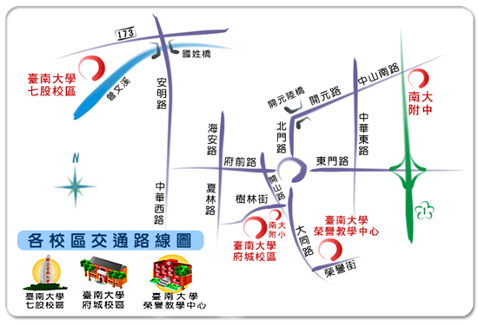
◆ 坐火車(台南火車站)
- 搭計程車：車程約8分鐘，車資約80元。
- 搭公車：火車站前上車，東門圓環下車，再徒步循大同路一段(右轉)→樹林街二段→南大附小→至本校北側校門。
- 走路：可循火車站前站出口左轉→北門路(直行)→東門圓環→大同路一段(右轉)→樹林街二段→南大附小→至本校北側校門，全程約1.7公里，20分鐘。
◆ 自行開車(高速公路)
仁德交流道下高速公路往西進市區→東門路(直行)→東門城(直行)→上東門路橋→下橋, 東門圓環往左南行→大同路一段(右轉)→樹 林街二段→南大附小→至本校北側校門，全程約20分鐘。

2. 國立臺南大學府城校區平面圖
